健康快车进校园
——女生专场知识讲座
2009年4月16日晚七点，由北京科技大学计生办主办，校阳光心理协会协办的“健康快车进校园——女生专场知识讲座”在机电楼214顺利开展。
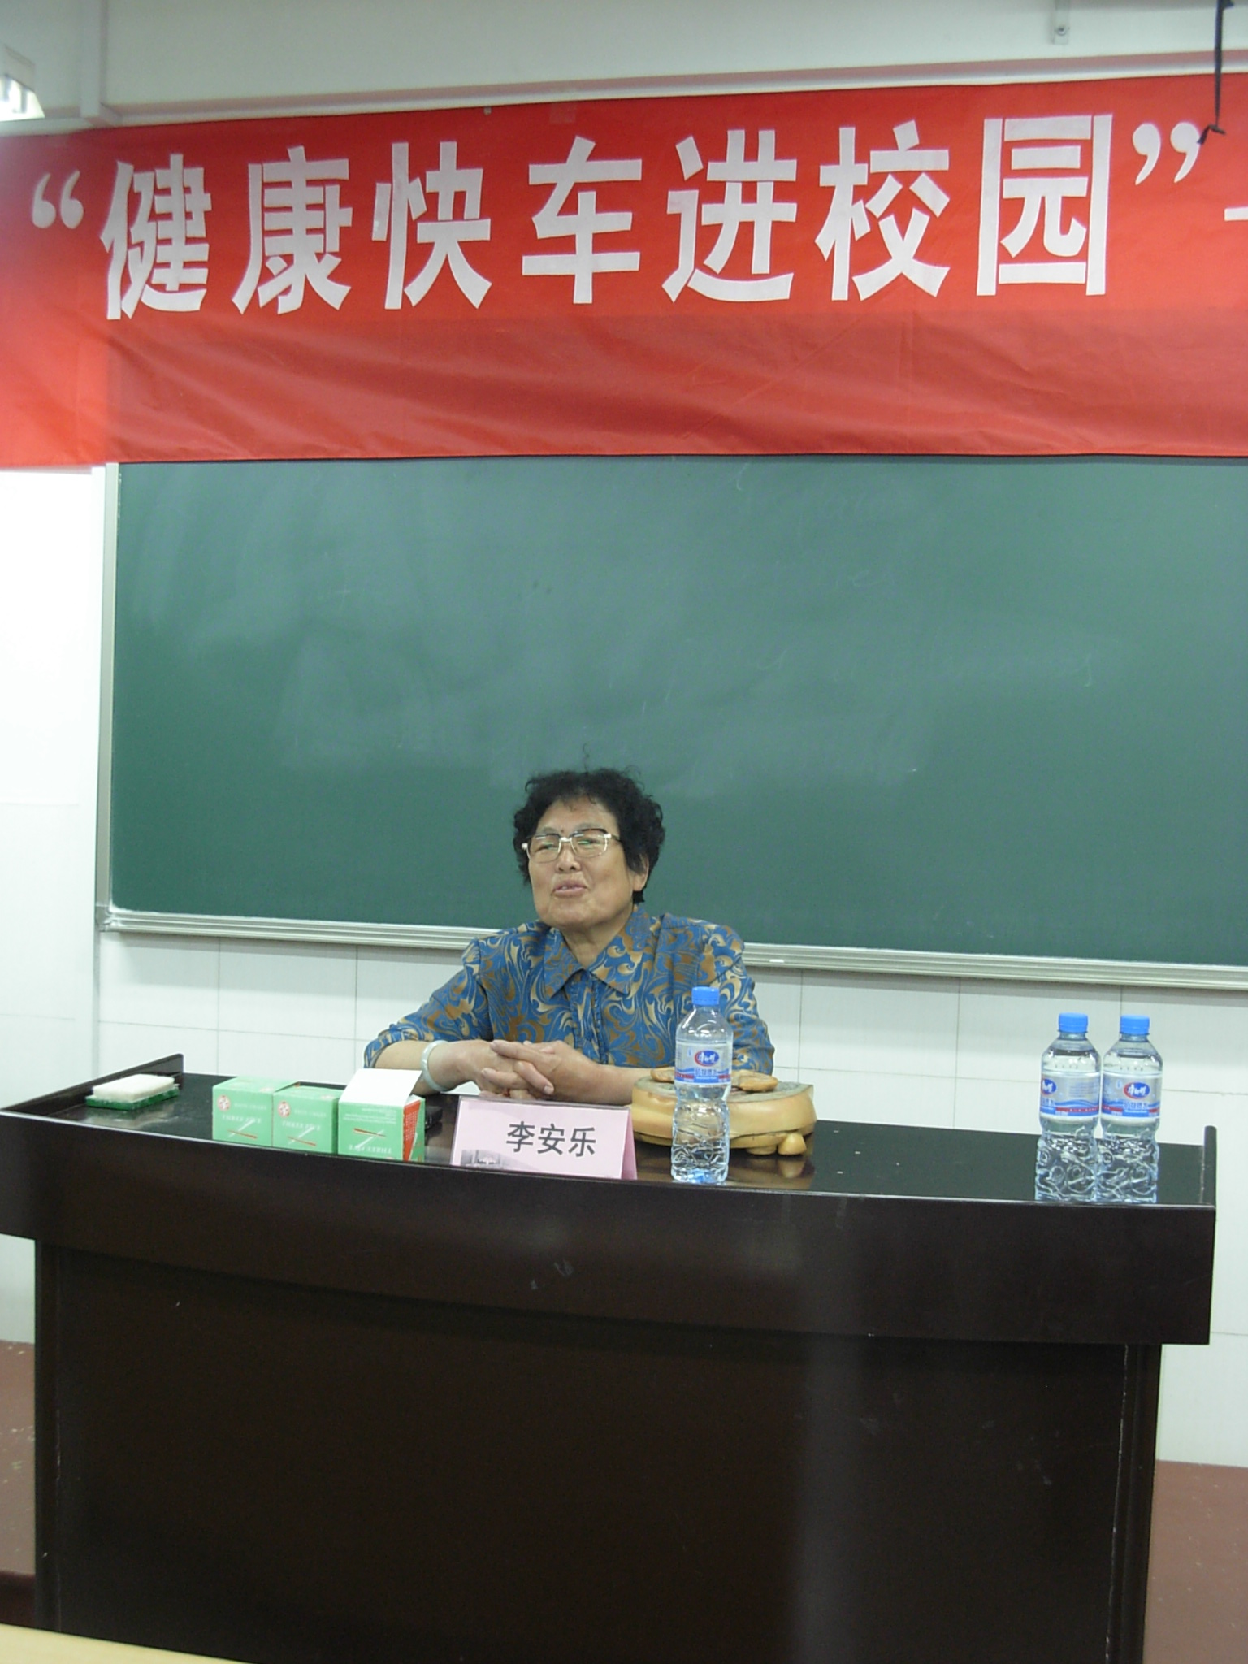
参与此次讲座的同学是来自学校各个学院、各个年级的女生。我们十分荣幸地邀请到了北京健康促进会理事；中国性病艾滋病防治协会会员；香山地区计划生育协会名誉会长；香山地区计划生育专家咨询站副主任医师李安乐老师担任此次的主讲教师。
在讲座之前，主办方给每个到场同学赠送了一份精美的小礼品，并分发了一本《大学生生殖健康知识手册》，希望同学们也能通过自己阅读的方式获得知识。正式讲座开始前，李安乐讲师通过六十个问题简单的测试了一下在场同学的气质，同时也活跃了现场的气氛。
随后，李老师讲解了艾滋病的产生、发展、扩散的过程，以及现今时代，我国的艾滋病已成上升趋势、对社会影响已经愈加恶劣的严峻形式，并讲解了大学生中艾滋病的发展状况，指出了大学生艾滋病多发生与同性恋、卖淫、以及吸毒等等。
接着她对男孩女孩的性器官的生长发育做了简单介绍，展示了相应器官的模型，结合模型介绍了各个器官的作用，并对男女的不同做了剖析，讲解了女生更应当学会保护自己的必要性是由器官的不同决定的。
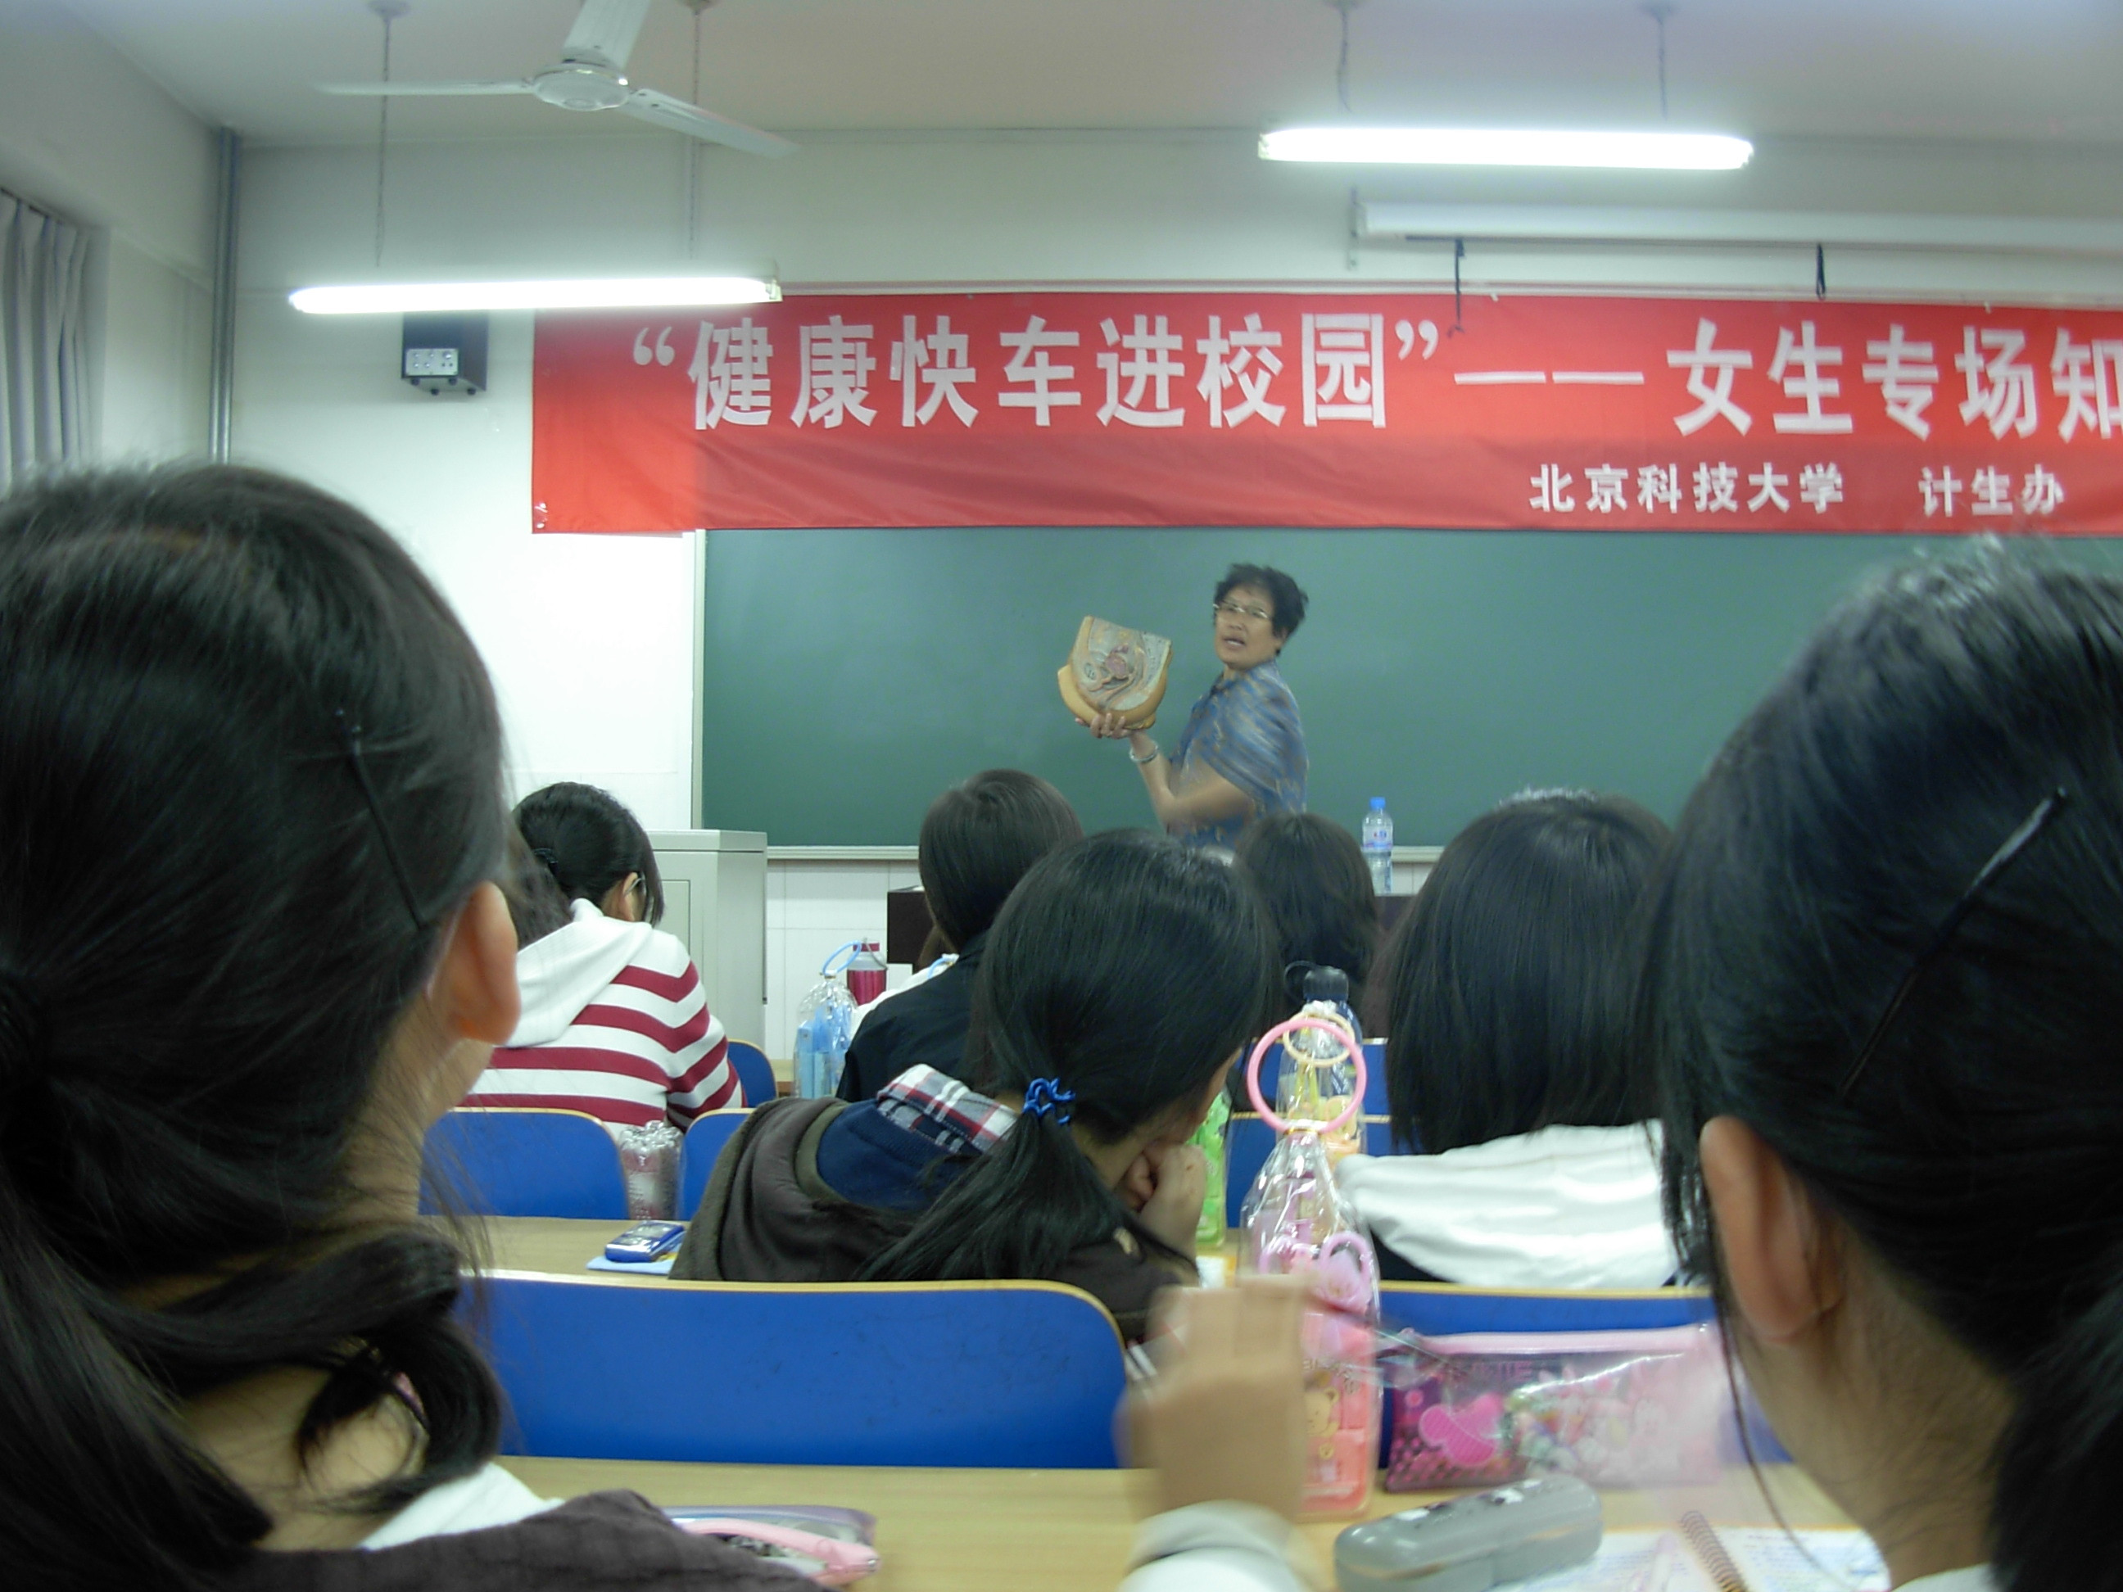
然后李老师针对不同的性别，特别是女性运用生动的比喻讲解了生殖健康与身体健康至关重要的关系，强调生殖健康是身体健康的核心部分，也介绍了一些简单的性病传播途径、性病预防知识和常见性病的病理判断等等。
最后，从心理角度介绍了男女之间关系的变化，从小时候的亲密到稍大一点的疏远再到青年时期的亲近的过程。并由此引出男女之间的亲密层级，指出男女在交往过程中应当相互尊重，更应当自爱自律，这样才能更加舒适的生活，远离性病的困扰。
通过这次讲座，同学们解开了以往的困惑，打消了心中疑虑，并且得到了以前想问却又不敢问的问题的答案。相信在以后的路上，她们将走的更加坚决，撇开羞涩的面纱，正视两性问题，健康的看待男女之间的关系。

北京科技大学计生办
2009年4月20日

